Тариф «Продвинутый»

Доступ в закрытый чат с остальными участниками курса, индивидуальное занятие 8 блоков. Постоянная поддержка куратора, 4 эфира с Аллой (вопрос-ответ)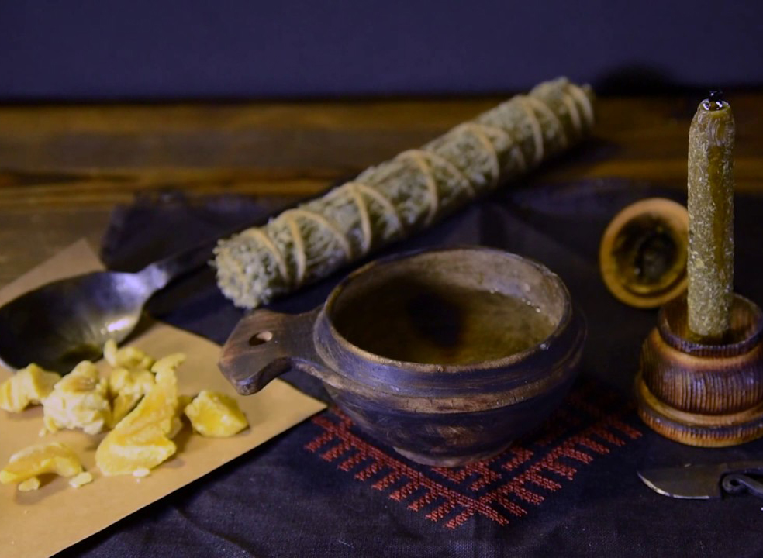

Блок-1

1.Знакомство с воском

2.Инструменты

3.Техника безопасности при работе.

Блок-2

1.Чакры

Блок-3

1.Эгрегоры

-Христианский

-Славянский

-Стихийный

-Техника подключения к эгрегору

Блок-4

1.Защиты

2.Негативы

3.Запахи

4.Утилизация

Блок -5

1.Заговоры

2.Диагностики

3.Чистка детей

4.Восстановление

Блок-6

1.Чистка свинцом

Блок - 7

1.Отжиги

Блок -8

1.Медитации